МКДОУ Здвинский детский сад «Солнышко»

Проект
«Деревья сентябре»

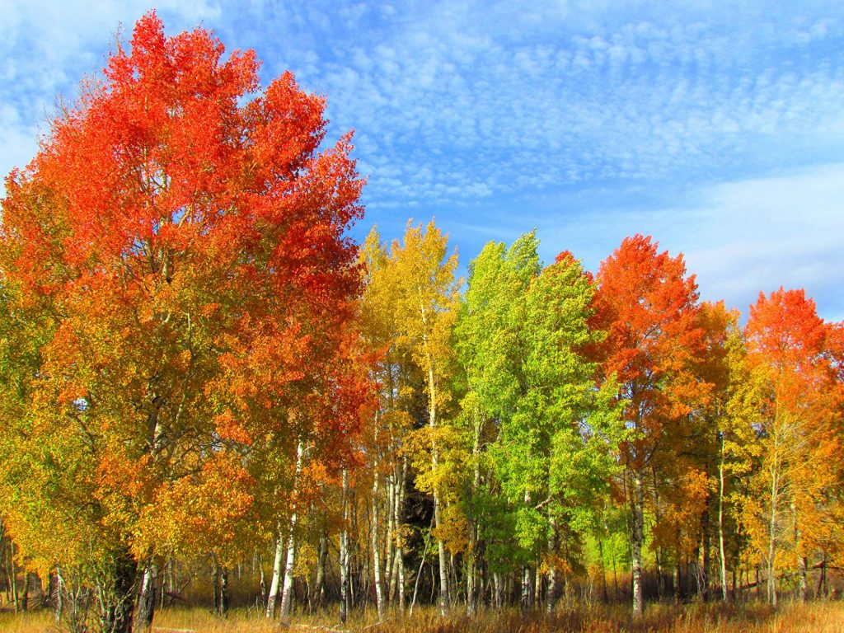

Выполнила: Бондарь С.В.

2021г

Паспорт проекта «Деревья сентябре»

По типу проектной деятельности | Экологический, познавательно исследовательский
По количеству | Групповой
Раздел программы | Образовательная программа МКДОУ Здвинского детского сада «Солнышко» общеразвивающего вида.  Приоритетная образовательная область: Познавательное развитие.  Интеграция ОО: речевое развитие, художественно- эстетическое, физическое развитие.
Продолжительность | Краткосрочный 2 недели
Цель: | Расширение и обогащение знаний детей об изменениях, происходящих в жизни деревьев осенью.
Задачи | 1.формирование у детей экологических представлений о деревьях в природе, и о их характерных признаках.  2.формирование умения передавать свои впечатления от общения с природой в творческой деятельности.  3.ознакомление детей с разными объектами живой природы и показать ее взаимосвязь с окружающим миром.  4.воспитание заботы и бережного отношения к природе, развитие интереса к окружающему миру.
Участники проекта | Дети средней группы  Педагоги группы  Родители.
Аннотация проекта | К сожалению, современные дети редко общаются с природой. Экологическое образование начинается со знакомства с объектами ближайшего окружения, с которыми ребенок сталкивается каждый день. Огромную роль в экологическом образовании детей дошкольного возраста играет практическая, исследовательская деятельность в природных условиях. Ведь в процессе детского исследования ребенок получает конкретные познавательные навыки: учится наблюдать, рассуждать, планировать работу, учится прогнозировать результат, экспериментировать, сравнивать, анализировать, делать выводы и обобщения, словом развивает познавательные способности. Осень – благоприятное время года для наблюдений за деревьями и изменений с ними. Участие детей в проекте дает ребенку возможность экспериментировать, развивать творческие способности.
Этапы реализации | 1этап организационный  2этап основной  3этап заключительный
Ресурсы проекта | Кадровый ресурс:  - Педагоги: воспитатели группы  - Родители воспитанников  Материально-технический ресурс:  - групповые помещения;  - музыкально-спортивный зал;  - технические средства обучения (ноутбук, музыкальный центр и т.д.);  - наглядно-методические пособия;  - методическая литература.  Информационный ресурс:  - использование ИКТ;  - обмен опытом работы (выставки, консультации и т.д.);  - изучение методической литературы;

Актуальность данного проекта.
В условиях образовательного процесса расширятся и укрепляется связь с природой, развивается взаимодействие и бережное отношение к природе, исследовательские навыки. Предоставляется возможность самостоятельно приобрести знания. Приобщает к совместной деятельности родителей и детей.

Проблема
Для детей группы характерно неустойчивое отношение к природе без выраженной положительной направленности. Дети, наряду с отдельными позитивными действиями, могут проявлять к объектам природы небрежность и даже агрессивность. При этом действуют неосознанно, подражательно, могут присоединиться к неправильному поведению других. Дети в целом понимают, что нельзя наносить природным объектам вред, но не понимают почему. Не выполняют правила гуманного взаимодействия с природой. Родители не обращают внимание на поведение детей в природе, мотивируют необходимость бережного отношения к природе, утверждая, что так надо.
Объект исследования: деревья и кустарники.
Методы исследования:
Словесные – беседы, наблюдения, чтение художественной литературы, дидактические игры.
Наглядные – рассматривание иллюстраций, сбор фотоматериалов.
Практические – создание развивающей среды, исследовательская деятельность.

Принципы реализации проекта.
• Системность.
• Наглядность.
• Деление материала на основные темы.
• Исследование.

Ожидаемый результат:

1.Сформированы у детей экологические представления о деревьях в природе, и о их характерных признаках.
2.Сформированы умения передавать свои впечатления от общения с природой в творческой деятельности.
3.Ознакомлены дети с разными объектами живой природы.
4.Имеют представления о бережном отношении к природе, развиты интересы к окружающему миру.

1.этап: Подготовительный
- подбор дидактического и учебного материала для проведения исследовательской работы с детьми.
- подбор наглядного материала и дидактических игр.
- разработка плана реализации проект
2 этап: Основной.
- организация исследовательской деятельности в соответствии с тематическим планированием.
Взаимодействие с родителями:
1.Ознакомление родителей с целями и задачами проекта.

2.Информация на личном сайте: консультация для родителей «Роль познавательно-исследовательской деятельности в экологическом воспитании дошкольников»

Познавательное развитие:
1.«Как изменяется цвет листвы» (наблюдение).
Цель: Расширение представлений об осени как о времени года.

2.«Многообразие растительного мира» (обследование деревьев)
Цель: Расширение знаний о деревьях, различных их частях (ствол, корни, крона); обучать отличать различные виды деревьев.

3.«Как красив наш двор!» (экскурсия по участку детского сада.).

Цель: Формирование знаний о деревьях, растущих на территории участка детского сада, умения различать деревья по их характерным признакам

4.«Осень» (беседа).
Цель: расширение представлений детей о характерных признаках осени, обучение самостоятельно, находить их: уточнение представлений детей об изменениях, происходящих осенью в жизни растений, воспитание бережного отношения к природе, способность любоваться её красотой.прил1

5.Труд людей осенью. (беседа).
Цель: Ознакомление детей со значимостью профессии дворника, воспитание уважительного отношения к труду. Прил.2

Рассматривание репродукций, иллюстраций: И. Левитан «Золотая осень». прил.3
Цель: Расширение представлений о разнообразии растительного мира. Обучение различать деревья и кустарники по внешнему виду.

Дидактические игры:
«Чей лист?», «Найди лист», «Какая, какой, какое?», «Что лишнее?» (дуб, клён, берёза, смородина), «Собери и назови» (разрезные картинки «Деревья»).
Цель: Расширение знаний детей о листьях и плодах деревьев и кустарников
Обучение детей подбирать их по принадлежности к одному растению.
Обучение подбирать определения, соответствующие данному примеру. Прил.4

Чтение художественной литературы:
И. Бунина «Листопад» (отрывок), «Дуб и орешник» Л.Н. Толстого, «По лесным тропинкам» Е. Трутнева, «Осень на пороге» Н. Сладкова, «Осень» А. Пушкина, «Сказка про маленький дубок» С. Прокофьевой, «Четыре желания» К. Ушинского.
Цель: Развитие внимания, памяти, творческого воображения; обучение отчётливо проговаривать слова, умения поддерживать беседу. Формирование любви к природе через художественное слово.

Физическое развитие:
Подвижные игры: Мы осенние листочки», «Такой листок - лети ко мне», «Ветер - ветерок», «Раз, два, три- к березе (тополю, осине и т.д.) беги», «Пронеси листок на голове».
Цель: Формирование познавательного интереса к природе, уточнение и обобщения представлений детей об осени посредством подвижных игр. Прил.5

Физкультминутки, пальчиковые игры, артикуляционная гимнастика:
Листья осенние тихо кружатся», «Вышли пальчики гулять», «Ветер северный подул», «Осенние листья», «Ходит осень в нашем парке», «Листочки»

Цель: Развитие мелкой моторики рук, развитие речевого дыхания и силы голоса, активизирование словаря в процессе расширения об окружающем мире в соответствии с лексической темой. Прил.6

Художественно эстетическое развитие:
1.«Осеннее дерево» НОД (рисование) прил.7
Цель: Обучение детей передавать в рисунке образ осеннего дерева: толстый ствол и тонкие ветки, расположенные слева и справа от ствола. Закрепление умения детей в рисовании осенних листочков приёмом ритмичного «примакивания».

2.«Осенний букет» НОД (аппликация.).прил.8
Цель: Обучение детей использовать в работе природный материал (сухие листья, упражнять в наклеивании сухих листьев). Развитие ориентировки в пространстве при составлении композиции на листе бумаги.

3.«Друзья для кленового листочка» НОД (Лепка-пластилинография) прил.9
Цель: Закрепление приема надавливания и размазывания, обучение детей смешивать различные цвета; формирование желаний доводить начатое дело до конца.

Социально коммуникативное развитие
Трудовые поручения на прогулке:
1.Помощь в уборке листьев на участке
2.Сгребание листвы на участке в определенное место.
3.Сбор листьев для гербария и поделок.
Цель: Формирование умений выполнять индивидуальные и коллективные поручения.
3 этап: Заключительный
-организация выставки поделок из осенних листьев «Очарование осени» -совместных работ детей и взрослых.
-подготовка и проведение праздника «В осеннем лесу»

Прил.1

Конспект беседы «Осень».

Цель: Расширение представлений у детей о характерных признаках осени.
Задачи:
1.Расширение представлений у детей о изменениях, происходящих осенью в жизни растений.
2.Обучение детей различать некоторые лиственные деревья.
3. Воспитание детей бережного отношение к природе, способность любоваться её красотой.
Оборудование: картина с изображением осени, листья, материал к игре «Подбери листочки».
Ход беседы:
1.Организационный момент.
Воспитатель:
Мы дорожки подметаем (имитация движений)
Листья в кучи собираем (наклониться, имитировать движение)
Чтоб гуляя, малыши
Веселились от души! (подскоки на месте)

Воспитатель: -Какое сейчас время года? (осень).
2. Основная часть
Воспитатель: Сегодня мы поговорим об осени.
-После, какого времени года наступает осень?
-Назовите осенние месяцы.
-Какая сейчас осень ранняя или поздняя?
-Что происходит осенью в природе, жизни зверей и птиц?
-Какую одежду и обувь носят осенью? Почему?
-Какая погода бывает осенью, если идёт дождь - дождливая, дует ветер-ветреная, на улице холодно-холодная, пасмурно-пасмурная, сыро, солнечно, ясно?
-Какие деревья вы знаете? (дубы, берёзы, осины, клёны)
Дидактическая игра.
Воспитатель: Ребята я принесла вам листики.
- С каких деревьев сорвал их ветер? (с рябины, клёна, дуба, берёзы)
Если у дуба листья дубовые, то у клёна – какие? (у рябины, у берёзы, у тополя, у ивы, у осины).

Физкультминутка «Листики».
Мы листики осенние,
На ветках мы сидим. (Присели на корточки)
Дунул ветер – полетели. (побежали по кругу)
Мы летели, мы летели
И на землю тихо сели. (присели)
Ветер снова набежал
И листочки все поднял. (встали)
Закружились, полетели. (покружились, побежали)
И на землю снова сели. (присели)

Загадки про осень.
Листья с веток облетают,
Птицы к югу улетают.
«Что за время года?» — спросим.
Нам ответят: «Это…» (осень)

Ветер тучу позовет,
Туча по небу плывет.
И поверх садов и рощ
Моросит холодный…
(дождь)

В сером небе низко
Тучи ходят близко,
Закрывают горизонт.
Будет дождь.
Мы взяли… (зонт)

Стало хмуро за окном,
Дождик просится к нам в дом.
В доме сухо, а снаружи
Появились всюду… (лужи)

Тучи нагоняет,
Воет, задувает.
По свету рыщет,
Поет да свищет.
(Ветер)
Игра «Подбери листочки»
.

3.Заключительная.
-О чём мы сегодня с вами говорили?
-Что вы узнали об осени?
-Во что вы сегодня играли?

Прил.2
Конспект беседы: «Знакомство с профессией-дворник»
Цель: Ознакомление детей с профессией дворника, его функциональными обязанностями.
Задачи:
1.Ознакомление детей с общественной значимостью труда людей данной профессии.
2.Формирование представления об уборочном инвентаре.
3. Развитие любознательности, активизирование речи детей, расширение словаря. 4.Воспитывание интереса и уважение к труду дворника.
Материал и оборудование: иллюстрации работы дворника в каждое время года, картинки: веник, лопата, грабли.
Ход
1.Организационный момент.
(читаю стихотворение про дворника.)
Чистый город - его заслуга,
Он с мусором всегда вступает в бой.
И у него одна лишь есть "подруга",
Метла, которую всегда берет с собой.
Как догадались вы, герой наш - это дворник,
Который с самого утра уже метет.
Создать лишь он способен чистый дворик,
За это отдадим ему почет!
Он зачастую мусор убирает,
Который оставляем всюду мы.
И из-за этого ему уж не хватает
Минут свободных, чтобы воплотить мечты.
А ведь ему так хочется однажды
Хотя бы разик выйти в чистый двор.
Увидеть вместо мусора, как каждый
Сам с грязью борется, выкидывая сор.
Так может мы поможем вместе миру,
Не будем грязь вокруг нас разводить?
Бумажки просто выкинем в корзину,
Поможем дворнику мы мусор победить!

Воспитатель: Вы догадались с какой профессией мы сегодня познакомимся?
Дети: Правильно, с профессией дворника.

2.Основная часть.
Воспитатель: (Показывает иллюстрацию профессии.)
-Чем занимается дворник? (Ответы детей.) Дворник поддерживает чистоту.
В нашем детском саду тоже работает дворник. Летом он подметает дорожки, поливает цветы. Осенью убирает опавшую листву.
-А что дворник делает зимой? (Ответы детей.)
Воспитатель: Зимой он убирает снег, посыпает скользкие дорожки, чтобы ребята не поскользнулись и не упали. А весной дворник подстригает кусты, красит забор и скамейки, собирает мусор и многое другое.
(Воспитатель показывает детям иллюстрации работы дворника в каждое время года.)
Воспитатель:
-У дворника много дел, которые никогда не закончатся.
- Как вы думаете, можем ли мы облегчить труд дворника не только в нашем детском саду, но и вообще, в селе? (Ответы детей.)
Воспитатель: Конечно можем, достаточно лишь не мусорить, а выбрасывать мусор в мусорный бак.
Есть среди вас дети, которые бросают фантики от конфет или другой мусор на землю? (Ответы детей.)
Молодцы, нужно бережно относиться к труду дворника, а также к окружающей природе.
-Какие предметы и инструменты помогают дворнику в его труде?
(Воспитатель выслушивает все ответы детей и предлагает им отгадать загадки про эти предметы-помощники, после отгадки демонстрирует иллюстрации).
Загадки:
Бородою: шу-шу-шу,
Ух, как сор не выношу!
Прошуршал немножко
И чиста дорожка!
(Веник)

Рядом с дворником шагаю,
Разгребаю снег кругом
И ребятам помогаю
Делать горку, строить дом.
(Лопата)

Стоят в один ряд
Острые пальчики –
Цап-царапки:
Подбирай охапки.
(Грабли)

Воспитатель: У дворника много разного инвентаря и оборудования. И всеми ими он должен уметь управлять, знать, как им пользоваться. (рассматриваем).
Вот какая интересная и нужная работа у дворников.
3.Заключительная
Воспитатель: О какой профессии вы сегодня узнали?
-В чем важность данной профессии.

Прил.3

Рассматривание картины И. Левитана «Золотая осень»

Цель: познакомить с картиной И.Левитана «Золотая осень»

Задачи:
1.Обучение детей понимать содержание произведения.
2.Развитие эстетического восприятия.
3.Закрепление знаний об осенних изменениях в природе.
4.Формирование интереса к живописи.
5. Воспитание желания наслаждаться пейзажем.

Материал: Репродукция картины, запись музыкальных композиций

Ход
1.Организационный
Воспитатель: -Дети, вы любите сюрпризы? -Я приготовила вам сегодня интересный сюрприз. Закройте и глаза и не открывайте.

(включаю музыку А.Вивальди «Четыре времени года» - пьеса «Осень»)
-Что вы представляли, когда слушали музыку? (ответы детей)
- Давайте проверим ваши предположения, отгадав загадку.

Утром мы во двор идём —
Листья падают дождём,
Под ногами шелестят
И летят, летят, летят...
Воспитатель: -Что это такое? Кто догадался? - Почему?
- Музыка, которую мы в начале слушали тоже называлась «Осень.» и я хочу вас сегодня познакомить с ещё одним произведением об осени (показ картины)

2 Основная

1.Рассказ воспитателя
Воспитатель: -Посмотрите внимательно на картину написал ее великий русский художник Исаак Ильич Левитан. Он очень любил русскую природу, особенно природу средней полосы России.

Листья на березах совсем желтые, но трава еще зеленеет. Светит яркое осеннее солнышко. Небо слегка покрыто легкими тучками. Спокойно течет ручей. Так хочется попасть на такую рощу и греться под последними теплыми лучами солнца.
Здесь всё прекрасно: и небольшая речка, которая, уходя вдаль, становится всё уже и уже. Кажется, что её тёмно-синяя вода медленно движется, становясь вдали всё светлее и светлее. И тонкоствольные подруженьки-берёзки, и маленькая деревенька, на самом верху косогора.

Для многих людей осень – это грустная пора, слякоть, грязь, дожди, первые заморозки, отлет птиц, радовавших нас своим чудесным пением, голые деревья, холодные ветра…. Но Исаак Ильич показал нам эту пору совсем другой. Художник показал волшебство, очарование и прелесть золотой осенней поры.

Воспитатель: -Давай те прослушаем музыкальную композицию и почувствуем тепло последних деньков бабьего лета. (Чайковский. Цикл "Времена года".)

Воспитатель: -Что вы чувствуете, когда смотрите на эту картину (репродукцию)?
-Как вы думаете, какое настроение она передает?
-Почему вы так решили?
-Что изображено на картине?
-Какое событие?
-Где можно увидеть такой пейзаж
-Какое время суток изобразил Левитан?
-Какое состояние природы?
-Что в этой картине самое заметное, яркое?
-На что вы обращаете внимание?
-А что в ней самое главное?
-Как вы догадались?
-Почему вы так решили?
-Каким вам кажется это произведение (теплым или холодным; светлым или темным; ярким или бледным)?
-Есть ли в этом произведении что-то движущееся?
-А как бы вы назвали это произведение?
-А знаете, кто назвал его Исаак Левитан ….. «Осень золотая». Подходит ли это название?
-Понравилось ли вам произведение? Чем
-А хотели бы сами нарисовать что-то похожее?

3.Заключительная
-Давайте вспомним, чем мы сегодня занимались?
-Кому понравилось сегодняшнее занятие?

Воспитатель: -Живопись хранит еще много секретов, с которыми нам предстоит познакомиться.
Ребята, а кто хочет рассказать об этой картине родителям?

Прил. 4
Дидактическая игра «С какого дерева лист?»
Цель: Закрепление умения дифференцировать, деревья по их стволам и листьям, развитие внимания, наблюдательности, памяти, воображения.
Атрибуты: нарисованные на отдельных листах стволы трёх разных деревьев, осенние листья этих деревьев.
Ход игры: листья россыпью лежат вокруг рисунков стволов деревьев. Дети должны разложить листья на своё дерево
Примечание: игра может проводиться в групповой и индивидуальной форме.

Дидактическая игра «Какой лист?»
Цель: Закрепление знаний различать листья трёх деревьев, обучение образовывать прилагательные, развитие устной речь, внимания, памяти.
Атрибуты: корзинка, осенние листья.
Ход игры: дети сидят по кругу и передают друг другу корзинку. По очереди достают листок, говорят, с какого он дерева и образуют прилагательное. Например, это лист с берёзы- берёзовый лист.

Дидактическая игра «Парные картинки»
Цель: Обучение детей соотносить пары картинок по принципу «целое и его часть», развитие логического мышления, внимания, наблюдательности, устной речи.
Атрибуты: набор парных картинок на осеннюю тематику, где в каждой паре картинок на одной нарисовано целое изображение, а на другой его отдельная часть в виде отдельного предмета (например, птица на осенней ветке — осенняя ветка).
Ход игры: играют 2 ребёнка, у одного набор картинок с целым изображением, у второго картинки с отдельными предметами. Один ребёнок берёт любую свою карточку, а другой должен подобрать ей парную, объясняя свой выбор. Потом второй выкладывает свою картинку, а уже первый ребёнок подбирает ей пару.
Примечание: игра может быть индивидуальной.

Дидактическая игра «Осень»
Цель: закрепление понятий об осенних явлениях, активизация словаря по теме.
Атрибуты: сюжетные картинки с изображением различных времен года.
Ход игры: На столе вперемешку лежат картинки с изображением различных сезонных явлений (идет снег, цветущий луг, осенний лес, скворец у скворечника и т. д.). Ребенок выбирает картинки, на которых изображены только осенние явления и сам или с помощью взрослого называет их. Пример. Солнышко прячется за тучи. Идет дождь. Листья на деревьях желтые и красные. Птицы улетают на юг. Животные готовят запасы на зиму. Люди надевают пальто и плащи и т. д.

Дидактическая игра «Разрезные осенние листики»
Цель: Обучение детей составлять целое из нескольких частей, развитие логического мышления, мелкой моторики рук.

Дидактическая игра «Так бывает или нет»
Цель: закрепление знаний о приметах осени, развитие устной речи, наблюдательности, внимания, памяти.
Воспитатель рассказывает об осени и иногда намеренно ошибается. Если он говорит неправильно, дети должны хлопать в ладоши.
Осенью становится теплее, чем летом. (Хлопаем.)
Осенью становится холоднее, чем летом.
Осенью появляются новые зелёные листья. (Хлопаем.)
Осенью листья становятся жёлтыми и красными, потом опадают.
Осенью некоторые птицы прилетают к нам с юга. (Хлопаем.)
Осенью некоторые птицы улетают на юг.
Осенью медведь и ёжик просыпаются. (Хлопаем.)
Осенью медведь и ёжик засыпают.

Прил.5
Подвижная игра «Осень в гости к нам пришла и с собою принесла»
Цель: развитие внимания, памяти, обучение детей ориентироваться в пространстве, применять новые знания на практике, развитие творческих способностей, обучение умению играть вместе.
Описание игры:
Количество игроков не ограничено. Игру можно проводить как в помещении, так и на игровой площадке на участке. Перед игрой детям объяснить правила игры. Дети свободно двигаются по пространству (группе, участку) и слушают команды. По команде выполняют движения. Перед игрой педагог демонстрирует движения на каждую команду. Можно отрабатывать две команды в начале игры и постепенно вводить другие команды, усложняя игру.
Команды:
«Листочки» - присесть на корточки, имитировать падение листьев руками и опустить ладошки на пол (землю).
«Ветер» - не быстро бегают по комнате или участку в свободном направлении.
«Деревья» - стоя прямо, вытянуть руки вверх, наклоны влево и вправо
«Солнышко» - стоя прямо руки и ноги на ширине плеч (изобразить лучики солнца, как вариант могут быть прыжки с движениями рук и ног.
«Грибок» - дети присаживаются на корточки и делают руками «шляпку гриба» над головой.
«Дождик» - имитация капель дождя пальцем по ладошке (если игра в помещении, педагог изображает «зонтик», все бегут к педагогу и обнимаются (если игра на площадке).

Подвижная игра «Осенний хоровод»
Цель: Закрепление форм листьев разных деревьев; обучение детей действовать согласованно.
Описание игры:
В середине круга находятся листья трех – четырех видов деревьев. Количество каждого вида листьев соответствует количеству детей. Дети водят хоровод вокруг листьев. Взрослый произносит: «Раз, два, три, листик березы скорей бери!» Дети подбегают к листьям, находят листья березы и поднимают их вверх, затем складывают отдельно на землю. Хоровод продолжается до тех пор, пока листья в круге не закончатся.

Подвижная игра «У медведя во бору»
Цель: Развитие у детей выдержки, умение выполнять движения по сигналу, навыков коллективного движения. Закрепление бега в определенном направлении, с увертыванием, развитие речь.
Описание игры:
На одной стороне площадки проводится черта – это опушка леса. За чертой, на расстоянии 2-3 шагов очерчивается место для медведя. На противоположной стороне дом детей. Воспитатель назначает медведя, остальные дети – у себя дома. Воспитатель говорит: «Идите гулять!». Дети направляются к опушке леса, собирая ягоды, грибы, имитируя движения и хором говорят: «У медведя во бору, грибы ягоды беру. А медведь сидит и на нас рычит». Медведь в это время сидит на своем месте. Когда играющие произносят «Рычит!» медведь встает, дети бегут домой. Медведь старается их поймать – коснуться. Пойманного медведь отводит к себе. После 2-3 пойманных выбирается новый медведь.
Правила:
Медведь имеет право вставать и ловить, а играющие – убегать домой только после слова «рычит!».
Медведь не может ловить детей за линией дома.
Варианты: Ввести 2 медведей. Поставить на пути преграды.

Подвижная игра «Найди себе пару»
Цель: Развитие у детей умения выполнять движения по сигналу, по слову, быстро строится в пары. Закрепление распознавать цвета. Развитие инициативы, сообразительности.
Описание игры:
Играющие стоят вдоль стены. Воспитатель дает каждому по одному листику (можно использовать муляжи). По сигналу воспитателя – дети разбегаются по площадке. По другому сигналу, или по слову «Найди себе пару!», дети, имеющие листочки одинакового цвета, находят себе пару, каждая пара. В игре участвуют нечетное число детей, 1 должен остаться без пары. Играющие говорят: «Ваня, Ваня – не зевай, быстро пару выбирай!».
Правила:
Играющие становятся в пары и разбегаются по сигналу (слову) воспитателя.
Каждый раз играющие должны иметь пару.
Подвижная игра «Собираем урожай»
Цель: Воспитания выдержки и дисциплинированности. Закрепление умения метать мяч в горизонтальную цель левой и правой руками. Развитие глазомера, глазодвигательных функции, фиксации взора.
Оборудование: корзинки, маленькие мячи двух цветов.
Описание игры: На расстоянии 2 м. от детей стоят корзинки, рядом с детьми лежат маленькие мячи двух цветов. Воспитатель объясняет детям, что они – зайцы, а мячи – это овощи, которые нужно собрать в корзинки.
Соберут зайчата ловко
С грядок сочную морковку
И хрустящую капусту.
В огороде будет пусто.
По очереди дети бросают мячи «овощи» в корзинку: левой рукой – «морковку», а правой – «капусту».

Подвижная игра «Найди листок, как на дереве»
Цель: Обучение детей классифицировать растения по определенному признаку; развитие наблюдательности.
Описание игры:
Воспитатель делит группу на несколько подгрупп. Каждой предлагает хорошо рассмотреть листья на одном из деревьев, а потом найти такие же на земле. Педагог говорит: «Давайте посмотрим, какая команда быстрее найдет нужные листья». Дети начинают поиски. Члены каждой команды, выполнив задание, собираются около дерева, листья которого они искали. Выигрывает та команда, которая соберется возле дерева первой, или та, которая соберет больше листьев.

Подвижная игра «Такой листок - лети ко мне»
Цель: развитие внимания, наблюдательности; обучение находить листья по сходству; активизирование словаря.
Описание игры:
Воспитатель с детьми рассматривает листья, упавшие с деревьев. Описывает их, говорит, с какого они дерева. Через некоторое время, раздает детям листья от разных деревьев, находящихся на участке, и просит внимательно его послушать. Показывает лист от дерева и говорит: «У кого такой же листок, бегите ко мне!»

Прил.6

«Осень»
Ветер северный подул: "С-с-с-с", (дуем)
Все листочки с веток сдул. (пошевелить пальчиками и подуть на них)
Полетели, закружились и на землю опустились (помахать ручками в воздухе)
Дождик стал по ним стучать
Кап-кап-кап, кап-кап-кап!" (постучать пальцами правой руки по ладошке левой руки)
Град по ним заколотил, (щепотью правой руки постучать по левой ладошке)
Листья все насквозь пробил. (постучать кулачком правой руки по левой ладошке)
Снег потом припорошил, (плавные движения кистями рук вперёд- назад)
Одеялом их накрыл. (положить правую ладонь на левую)

«Собираем листочки»
Раз, два, три, четыре, пять, (загибаем пальчики, начиная с большого)
Будем листья собирать. (сжимаем и разжимаем кулачки)
Листья березы (загибаем пальчики, начиная с большого)
Листья рябины
Листики тополя,
Листья осины,
Листики дуба мы соберём,
Маме осенний букет отнесём. («шагаем» по столу средним и указательным пальцем)

«Осень»
Ветер по лесу летал, (делаем плавные, волнообразные движения кистями рук)
Ветер листики считал:
Вот дубовый, (загибаем по одному пальчику на обеих руках)
Вот кленовый,
Вот рябиновый резной,
Вот с березки — золотой,
Вот последний лист с осинки (спокойно укладываем ладони на коленочки)
Ветер бросил на тропинку.

«Вышли пальчики гулять»
Вышли пальчики гулять, (шагаем пальчиками по столу)
Стали листья собирать, (собираем листики в ручку)
Красный листик,
Жёлтый листик,
Будем их сейчас считать (хлопаем в ладоши)
Сколько листиков собрали
Раз, два, три, четыре, пять! (загибаем пальчики)
Можно с ними поиграть (поднимаем руки вверх, делаем "фонарики")

«Осень»
Солнышко греет уже еле-еле; (растопыриваем пальцы на обеих руках и соединяем ладошки вместе, затем соединяем пальчики)
Перелётные птицы на юг улетели; (машем ручками. как крылышками)
Голы деревья, пустынны поля, (разводим ручками)
Первым снежком принакрылась земля. (плавно опускаем ручки вниз)
Река покрывается льдом в ноябре – (сжимаем ручки в замок)
Поздняя осень стоит на дворе. (разводим руками перед собой)

«Ходит осень в нашем парке»
Ходит осень в нашем парке, (пальчиками шагаем по столу)
Дарит осень всем подарки: (показываем две ладошки, сложенные вместе)
Бусы красные – рябине, (загибаем поочередно пальчики)
Фартук розовый – осине,
Зонтик желтый – тополям,
Фрукты осень дарит нам. (прикладываем обе ладошки к груди)

«Листья осенние тихо кружатся»
Листья осенние тихо кружатся
Листья осенние тихо кружатся, (плавные движения кистями рук слева направо)
Листья нам под ноги плавно ложатся (плавно опускаем ручки вниз)
И под ногами шуршат, шелестят, (трем ладошки друг о друга)
Будто опять закружиться хотят (поднимаем ручки вверх и плавно ими машем)

«Осень, осень к нам пришла…»
Осень, осень к нам пришла,
Дождь и ветер принесла. (Стучим пальцем левой руки по ладони правой)
Кап-кап-кап, кап-кап-кап,
Дождь и ветер принесла.
Пожелтел зеленый сад,
Листья кружатся, летят. (Трём ладонью о ладонь)
Шу-шу-шу, шу-шу-шу,
Листья кружатся, летят.
Песни птичек не слышны,
Подождем их до весны.
(Кисти рук накрест, движения кистями рук вверх-вниз)
Чик-чирик, чик-чирик,
Подождем их до весны.

Заучивание чистоговорки:
Ес-ес-ес – идем мы в лес.
Су-су-су – тихо в лесу.
Ес-ес-ес – опустел осенний лес.

Упражнения для языка

Язычок в чащобе.
Показать, как Язычок пролезает между густыми деревьями (зубами). Губы в улыбке. Медленно высовывать язык, покусывая его по всей поверхности.
Пролезаем через бурелом.
Губы в улыбке. «Широкий» язык с силой протискивается между зубами наружу так, что верхние резцы скоблят по спинке языка. Следы от зубов на языке — это тропинки в лесу.
Мелькает беличий хвостик.
Рот открыт, губы в улыбке. Поворачивать сильно высунутый изо рта язык вправо и влево так, чтобы его кончик касался уголков рта. Челюсти и губы при этом неподвижны.
Очень вкусная брусника.
Еще раз полакомимся брусникой. Рот открыт. Губы в улыбке. Кончиком языка облизать верхнюю губу от одного уголка рта до другого. Облизать нижнюю губу. Движения должны быть плавными, нижняя челюсть неподвижна.
Рот открыт. Губы в улыбке. Облизать обе губы, делая языком движения по кругу.
Почистим зубки.
Белочка угостила нас орешками. Мы их съели, сейчас «почистим» зубки. «Почистить» языком сначала верхние, затем нижние зубки. После этого проделать языком круговые движения. Следить, чтобы челюсти не двигались, губы не раздвигались.

Работа над силой голоса. Развитие переключаемости органов артикуляционного аппарата
Дует осенний легкий ветерок: «У-у-у-у-у-у у», (Тихо.)
Листочки (пальчики) едва шевелятся.
Подул сильным потер: «У-у-у-у-у-у!» (Громко.)
Заблудились мы, закричали: «Ау!» (Сначала громко, потом тихо.)

Развитие физиологического дыхания. Статическое упражнение.
Вдыхаем аромат леса. Вдох носом, пауза, под счет «раз», «два», «три» выдох ртом.
«Листочки»
Налетел ветерок, зашумели листочки и полетели на землю.
Дует лёгкий ветерок – Ф-Ф-Ф…
И качает так листок – Ф-Ф-Ф…
Дует сильный ветерок – Ф-Ф-Ф…
И качает так листок – Ф-Ф-Ф…
Дует ветерок, качаются листочки и поют свои песенки.
Осенние листочки на веточках сидят,
Осенние листочки детям говорят:
Осиновый – а-а-а…
Рябиновый – и-и-и…
Берёзовый – о-о-о…
Дубовый – у-у-у…
(Дети хором поют: “а-а-а, и-и-и, о-о-о, у-у-у”).

Мимические упражнения
Изобразить раннюю Осень.
У ранней Осени легкая поступь, веселое лицо. Она радостная, щедрая, добрая, красивая.
Изобразить позднюю Осень. Поздняя Осень грустная, печальная.
Изобразить плачущую Осень.
Наше настроение. Показать, какое у вас настроение в яркий, солнечный осенний и в дождливый, хмурый осенний день.
Увидели гриб-сморчок. Сморщить лицо. Показать, как вы удивились, увидев огромный мухомор. Вытянуть лицо и раскрыть рот. Поднимать и опускать брови. При поднимании бровей глаза широко раскрываются, при опускании — почти закрываются.
Любуемся красивым нарядом Осени: «О-о-о, о-о-о, о-о-о!» Увидели большой гриб и удивились: «О-о-о-о-о!» Нашли червивый гриб, огорчились: «Ах-ах-ах!»

Прил. 7
Конспект НОД по художественно – эстетическому развитию (рисование) на тему: «Осеннее дерево»
Цель: Обучение детей передавать в рисунке образ осеннего дерева.
Задачи:
1.Закрепление умения детей рисовать осенние листочки приёмом ритмичного «примакивания».
2. Развитие интереса к изобразительной деятельности, эстетического восприятия, образного представления, воображения, эстетического чувства, художественных способностей.
3.Воспитание интереса к ярким, красивым явлениям природы, желание передавать в рисунке свои впечатления.
Предварительная работа:
Наблюдения за сезонными изменениями в природе, за листопадом; игры с осенними листочками и составление из них осенних букетов; дидактическая игра «С какого дерева листок?»; заучивание стихов и песен об осени.
Оборудование и материалы:
Картинки осенних деревьев, осенние листочки из бумаги, альбомные листы бумаги, кисти для рисования, непроливайки с водой, салфетки, гуашевые краски, запись спокойной лирической музыки

Ход НОД:

1.Организационная часть
Воспитатель: -Давайте дети, всем пожелаем доброго утра:
Доброе утро, Солнце!»
Доброе утро, Небо!»
Доброе утро, всем нам!»

Воспитатель: Сегодня я предлагаю всем отправиться в чудесную страну, полную тайн и загадок.
Но в эту страну не идут поезда,
И самолёт не летает туда,
Как же страну эту назвать?
Страну, до которой рукой подать?
Эта страна называется Осень.
Вы готовы для путешествия?
Дети: Готовы.
Воспитатель: Будьте внимательны и осторожны и повторяйте за мной:
Маленькие ножки бегут по дорожке,
А большие ноги идут по дороге.
Маленькие ножки прыг-скок по дорожке,
Большие ноги идут по дороге.

Воспитатель: Вот куда-то мы пришли и записочку нашли, читает:
-Отгадайте-ка, ребятки, приметы осени по порядку.

Игра «Да или нет», дайте правильный ответ.
-Осенью цветут цветы?
Осенью растут грибы?
Тучки солнце закрывают?
Колючий ветер прилетает?
Туманы осенью плывут?
Ну а птицы гнёзда вьют?
А букашки прилетают?
Звери норки закрывают?
Урожай все собирают?
Птичьи стаи улетают?
Часто-часто льют дожди?
Достаём мы сапоги?
Солнце светит очень жарко?
Можно детям загорать?
Ну а что же надо делать?
Куртки, шапки надевать?

Воспитатель: Я вижу, что вы знаете приметы осени, значит можно идти дальше.

(Дети подходят к магнитной доске, предлагаю рассмотреть строение дерева)
Воспитатель: -Что это?
Дети: Ствол дерева.
Воспитатель:
-Давайте повторим вместе – это ствол.
- Ствол у дерева толстый или тонкий?
-На чем растут листочки?

Дети: На веточках.
Воспитатель:
-Какого цвета листья?
Дети: Зеленые, желтые, красные.
Воспитатель:
-Что происходит с листьями осенью?
Дети: Листья опадают.
Воспитатель: Как называется это явление?
Дети: Листопад.
Физкультминутка «Листья и ветер»
Листья осенние тихо кружатся (Дети кружатся, расставив руки в стороны)
Листья нам под ноги тихо ложатся (Приседают)
И под ногами шуршат, шелестят (Движение руками влево-вправо).
Будто опять закружиться хотят (Снова кружатся на носочках)

(На память о путешествии в осень, детям предлагается нарисовать осеннее дерево с разноцветными листочками. Показываю последовательность изображения осеннего дерева, привлекая детей помочь нарисовать листья способом «примакивания».)
2.Основная часть
Воспитатель: Перед тем как начать рисовать дерево я предлагаю вам размять ваши пальчики.
Пальчиковая гимнастика «Осень»
Ветер по лесу летал,
Ветер листики считал:
Вот дубовый,
Вот кленовый,
Вот рябиновый резной,
Вот с березки – золотой.
Вот последний лист с осинки
Ветер бросил на тропинку.
(включаю спокойную лирическую музыку. Дети приступают к рисованию. Напоминаю о приёмах при изображении деревьев. Слежу за использованием разных технических приёмов рисования кистью).
Воспитатель: Молодцы ребята, какие красивые у вас получились деревья, но чего-то не хватает?
Дети: Листьев.
Воспитатель: Правильно. Пока подсыхает, краска мы с вами поиграем. Выходите ко мне и берите листочки.
Физкультминутка «Мы листики осенние»
Мы листики осенние,
На ветках мы сидим.
Дунул ветер – полетели.
Мы летели, мы летели
И на землю тихо сели.
Ветер снова набежал
И листочки все поднял.
Повертел их, покрутил
И на землю опустил.

(Дети сопровождают стихотворение соответствующими движениями. Повторить 2 р.)
Воспитатель:
-Отдохнули? (Ответ детей)
-Тогда садитесь на свои места. Подскажите, мне, пожалуйста, какими цветами надо рисовать осенние листья?

Дети: Желтым, красным, оранжевым.
Воспитатель: -Посмотрите, как я буду рисовать листики. Набираю желтую краску и примакиваю. Листочки могут быть на веточках, а может их, уже сдул ветер, и они опали на землю. Теперь хорошо промою кисточку, наберу красную краску и примакиваю, у меня получаются красные листочки. Ребята приступайте к работе.
(Включаю спокойную лирическую музыку. Дети приступают к рисованию. В процессе работы побуждаю детей к использованию разных красок для изображения осенней листвы.)
3.Заключительная часть.
Воспитатель: -Нравятся ли вам ваши работы?
- Какое настроение они у вас вызывают?
-Почему?
-Что же вы рисовали?
-С помощью чего?
-Как можно назвать нашу выставку?
-Что больше всего понравилось?

Прил. 8
Конспект НОД по художественно – эстетическому развитию (аппликация) на тему: «Осенний букет»
Цель: Создание аппликации осеннего букета из засушенных листьев.
Задачи:
1.Закрепление умения узнавать дерево по внешнему виду листка.
2.Обучение детей образовывать новые слова (лист с рябины - рябиновый и т. д.).
3.Обучать детей использовать в работе природный материал (сухие листья).
4.Развитие ориентировки в пространстве при составлении композиции на листе бумаги.
5.Воспитание умения доводить работу до конца.
Предварительная работа: рассматривание репродукций с осенними пейзажами, наблюдение за осенней природой, листопадом, собирание листьев для засушивания.
Материал: Образец, высушенные листья, вырезанные детали вазы, клей, ножницы.

Ход НОД:
1. Организационный момент
Воспитатель:
-Сегодня на улице и пасмурно и сыро (светит солнышко). А в нашей группе тепло, светло и весело. А весело нам от наших улыбок, ведь каждая улыбка – это маленькое солнышко, от которого становится тепло и хорошо. Поэтому мы с вами будем чаще улыбаться друг другу и дарить свою радость окружающим. Улыбнулись друг другу.Молодцы.

Воспитатель: -Какое сейчас время года?
-За что мы любим осень?
-Почему осень называют золотой? Она словно художник раскрашивает деревья разными цветами: красным, желтым, оранжевым, бордовым. И дождь ранней осенью идет необыкновенный - из ярких листьев - листопад.
- На улице так много разных красивых листочков. А что мы с вами сможем из них сделать?

Дети: Собрать букет, сделать поделку, засушить и т. д.
Воспитатель: -На прогулке мы с вами насобирали листочки с разных деревьев и положили их сушить. Посмотрите, что у нас получилось?

Д/и «С какой ветки детки?»
(показываю засушенный листочек, а дети определяют, с какого дерева прилетел каждый листок. Этот листик с березы, значит он березовый, этот листик с рябины, значит рябиновый, с клена - кленовый, с дуба – дубовый и т. д.)
Воспитатель: Молодцы, всех «деток» узнали. Давайте и мы превратимся в листики и немножко отдохнем.

Физкультминутка. Листочки
Мы листики осенние, (Плавное покачивание руками вверху над головой)
На ветках мы сидим.
Дунул ветер — полетели. (Руки в стороны)
Мы летели, мы летели
И на землю тихо сели. (Присели)
Ветер снова набежал
И листочки все поднял. (Плавное покачивание руками вверху над головой)
Закружились, полетели (Кружатся)
И на землю снова сели. (Дети садятся по местам)

Воспитатель: - А как вы думаете, что можно сделать из наших засушенных листочков?
Дети: Поделку, аппликацию
2.Основная часть
Воспитатель:
На участке мы гуляли,
С деревьев листья облетали.
Мы собрали их, сушили,
И в картину превратили.
А картина – загляденье,
Всем друзьям на удивление. (показ образца).
Рассматривание образца:
Воспитатель: - Что здесь изображено? Из чего сделан букет? А ваза?(ответы детей).

Воспитатель: Чтобы наша работа была красивой и аккуратной, нужно размять руки.
Пальчиковая гимнастика «Осенние листья»
Раз, два, три, четыре, пять.
(Загибают пальчики, начиная с большого)
Будем листья собирать.
(Сжимают и разжимают кулачки)
Листья березы,
Листья рябины,
Листики тополя,
Листья осины,
Листики дуба мы соберем,
Маме осенний букет отнесем.
(«Шагают» пальчики по столу).

(Составление композиции на листе бумаги. Индивидуальные указания, помощь.
У детей на столах лежат высушенные осенние листья, заготовка вазы, лист для основы.
Задача: Составить из листьев букет, поместив его в вазу.)

Воспитатель: Делать всё надо очень осторожно. Почему?
Дети: Листья хрупкие, могут крошиться.
(Самостоятельная деятельность)
3.Заключительная часть.
- Что сегодня делали?
-Что мы использовали?
-Что узнали нового?
-Что больше всего вам понравилось?
Выставка готовых работ.

Прил. 9
Конспект НОД по художественно – эстетическому развитию (лепка) на тему: «Друзья для кленового листочка»
Цель: Обучение детей новой технике –пластилинографии.
Задачи:
1.Закрепление приема надавливания и размазывания.
2. Обучение смешивать различные цвета,
3. развитие мелкой моторики рук.
4.воспитание навыков аккуратности.
Материалы: вырезанные из белого картона силуэты листьев, пластилин, стеки, доски для лепки, салфетки для рук.
Предварительная работа: наблюдение на прогулках, чтение стихов на осеннюю тему, загадывание загадок, д/и «С какого дерева лист?»

Ход НОД:
1. Организационная часть.
Воспитатель:
-Сегодня, ребятки у нас гость. Я вам сейчас прочту стихотворение о нём:
Зашумела листьями осень золотая,
Закружила листьями, весело играя.
Вот листок березы, вот листок
рябины,
Вот листочек тополя, вот листок осины,
А кленовый листок нам под ноги сразу лег.

(показываю кленовый лист)
Воспитатель: -Кленовый лист во многом ассоциируется у нас с осенью, с ее красотой и неповторимыми красками природы.
-Какого он цвета? (ответы детей)
Кленовые листья бывают разного цвета. Летом они зелёные, а осенью становятся жёлтыми и красными.
-На что он похож (на корону).
По краям листа расположены острые зубчики, а верх напоминает царскую корону.
-А как вы думаете, каким образом листик к нам попал? (ответы детей)
Воспитатель: - Послушайте сказку о кленовом листочке.

(Чтение сказки, обсуждение)
«В один тёплый, весенний день из кленовой почки выглянул маленький листочек. Солнце
пригревало всё жарче и жарче и листок, всё смелее выбирался из своей липкой одёжки. И вот, однажды, он освободился из неё совсем, развернулся, а лопнувшая почка упала на
землю. Кленовый листочек огляделся по сторонам. Всё, что он увидел, ему очень понравилось: на ярком голубом небе светило солнце и согревало его, а внезапно приплывшая тучка приятно умыла листок, совсем рядом шелестели его братья и сестры, а соловей пел им чудесные песни...Вот так, замечательно, жил листок всё лето, крепко держась за свою веточку. И ему казалось, что это будет продолжаться бесконечно. Но он ошибался. Однажды утром он почувствовал, что дождик умыл его более прохладной водой, а солнышко не выглянуло согреть его. На следующее утро повторилось то же самое. Листочку показалось, что он заболел. Его нежное зелёное тельце постепенно становилось желтым и сухим. Вдобавок ко всему, каждый день налетал холодный, сильный ветер, трепал листочек, пытаясь оторвать его от ветки. Листок с ужасом наблюдал, то же самое происходит с его братьями и сёстрами. А самое страшное было то, что ветер всё чаще побеждал, отрывал от ветки листья и уносил неизвестно куда. Наш отважный листочек сопротивлялся изо всех сил, но однажды не выдержал, оторвался от ветки, и полетел, подгоняемый ветром. Он упал на холодную землю.
-Как холодно и грустно, -с тоской подумал листок. Но, вдруг, рядом остановилась девочка. Она подняла листочек, бережно разгладила его и понесла домой. Дома она высушила его и положила в коробку, в которой лежали другие, разноцветные, очень красивые листья. Вскоре девочка составила из них в альбоме пестрый гербарий и отнесла его в школу. Листочек был счастлив, потому что каждый, кто открывал альбом, говорил: -Какая красота! Пусть этот гербарий зимой напоминает нам о жарком лете и золотой осени.

За окошком лист осенний пожелтел,
Оторвался, закружился, полетел,
Желтый листик подружился с ветерком,
Все кружатся и играют под окном,
А когда веселый ветер улетал,
Желтый листик на асфальте застучал.
Я пошла во двор и листик подняла,
Принесла домой и маме отдала,
Оставлять его на улице нельзя,
Пусть живет всю зиму у меня.

Физкультминутка.
Листопад, листопад,
Листья желтые летят.
Собирайте, не ленитесь
И друг другу улыбнитесь.
Листья желтые летят,
Словно зонтики кружат.
Ветер дунул: раз, два, три,
Оторвались от земли
И взлетели высоко,
Но до неба далеко.
Покружились и опять
Опустились на землю спать.

2.Основная часть
Воспитатель: -Листочку очень понравилось играть с вами. Он шепнул мне, что вы очень хорошие ребята, но всё же ему грустно оттого, что он здесь один на белом свете.
Давайте, ребятки, поможем нашему гостю приобрести друзей. Сегодня мы изобразим кленовые листики и разукрасим их, а раскрашивать мы будем пластилином.
Этот метод называется пластилинография.
-Каким цветом мы раскрасим листья? (Ответы детей)
Воспитатель: -Нужно отщипнуть кусочек пластилина и размазать по поверхности листочка. Плавными движениями пальцев размазываем пластилин по всей поверхности листа, немного смешивая разные цвета пластилина.

Пальчиковая гимнастика.
Раз, два, три, четыре, пять.
Будем листья собирать.
Листья березы,
Листья осины,
Листики тополя,
Листья рябины,
Листики дуба
Мы соберем
Маме осенний букет отнесем. (Н.Нищева)

(Самостоятельная деятельность детей, по необходимости подсказываю, помогаю).
3. Заключительная часть
Воспитатель:
-Чем мы сегодня занимались?
-Что мы с вами лепили?
-Как называются листочки?
-В какой технике мы лепили?

Воспитатель: - Наш дружочек-кленовый листочек очень рад, что у него появилось много друзей.
Осень длинной, тонкой кистью
Перекрашивает листья.
Красный, желтый, золотой –
Как хорош ты, лист цветной! (И. Михалкова

Воспитатель: Листочек вас благодарит и говорит большое спасибо.

«Осенний букет»

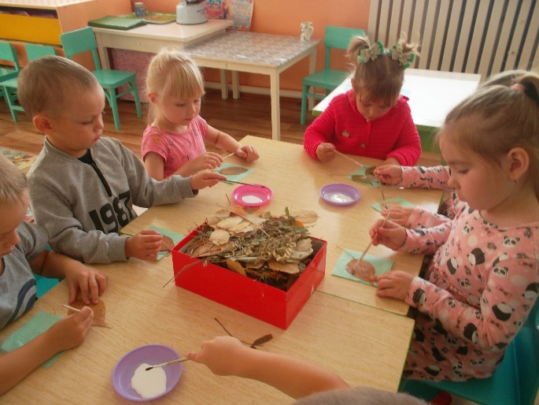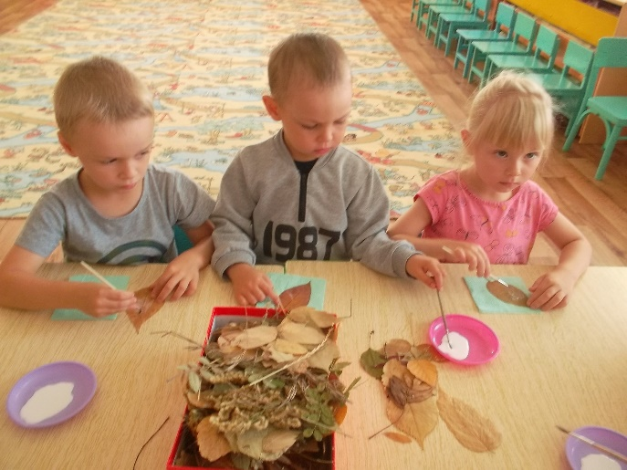

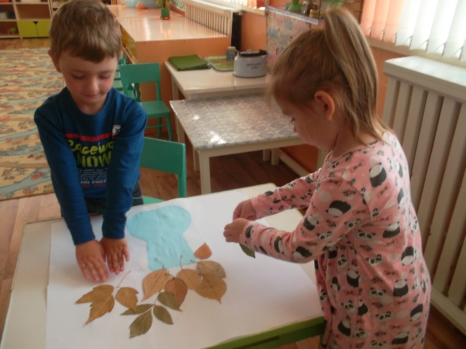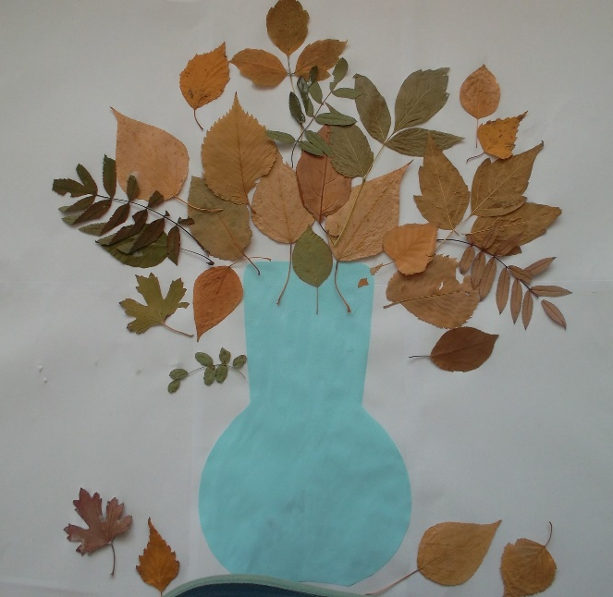

«Осеннее дерево»
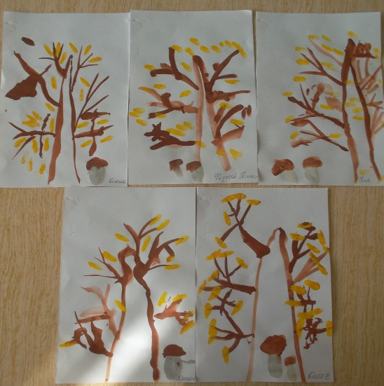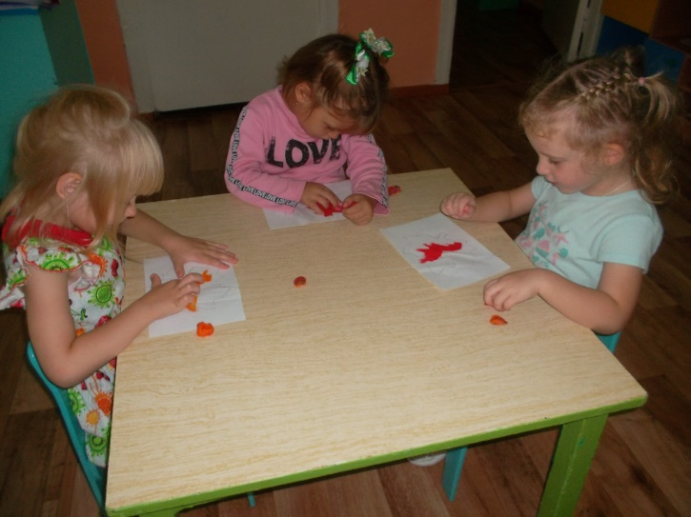

«Друзья для кленового листочка»
(пластилинография)

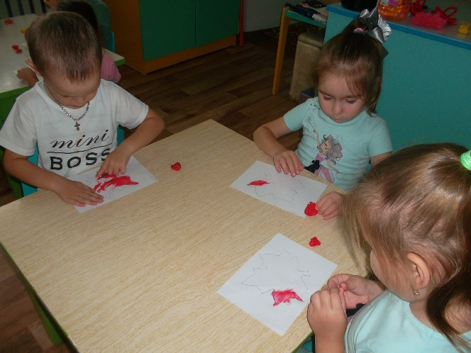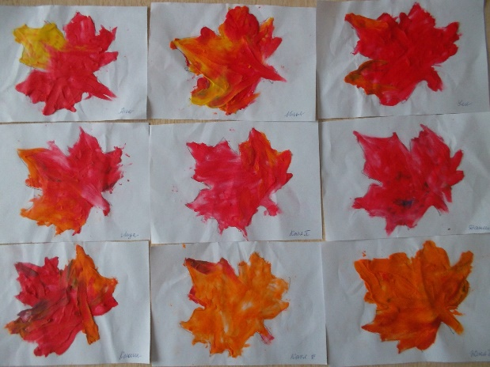
Позновательно –исследовательская деятнльность

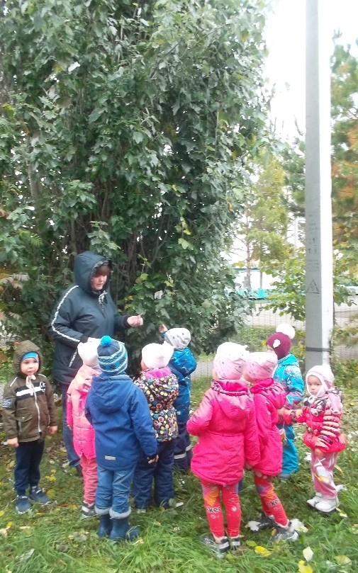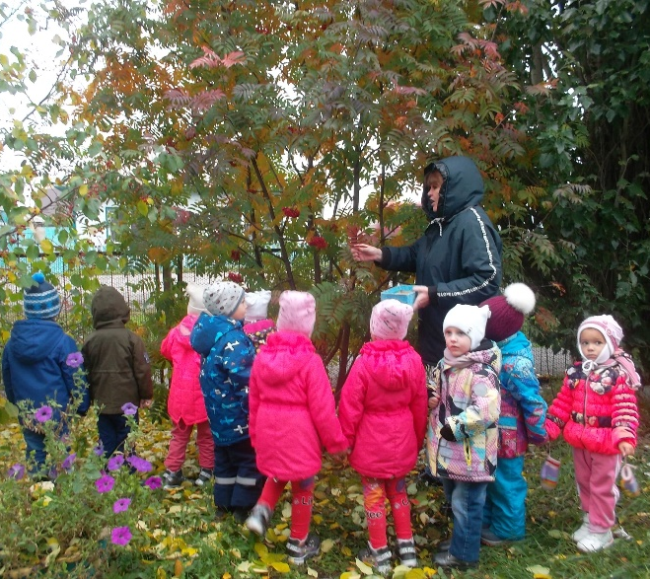

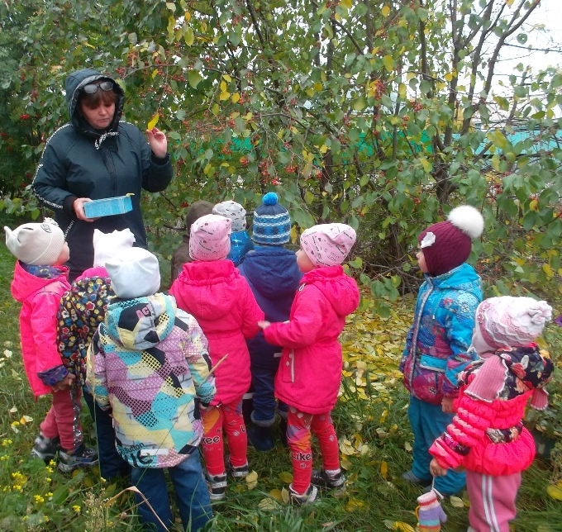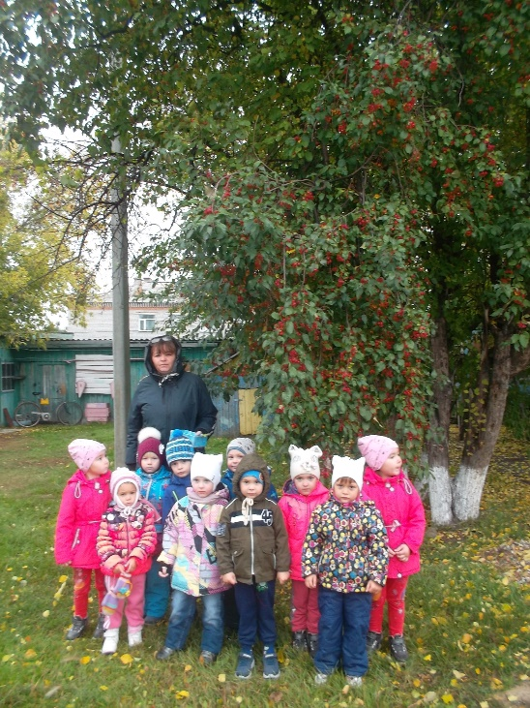

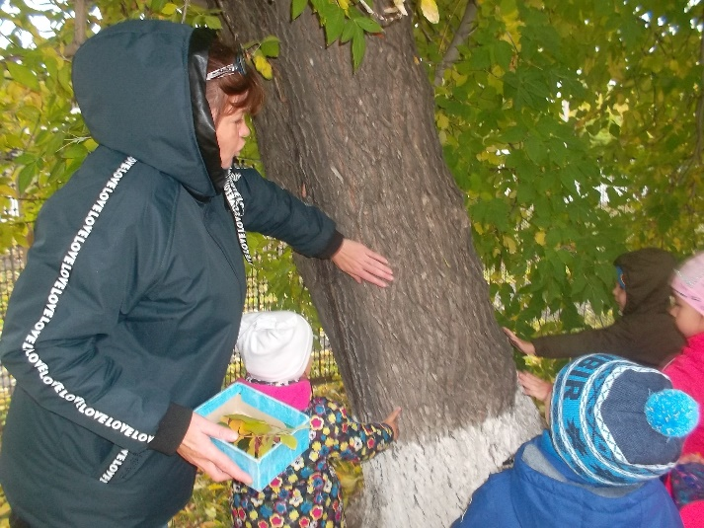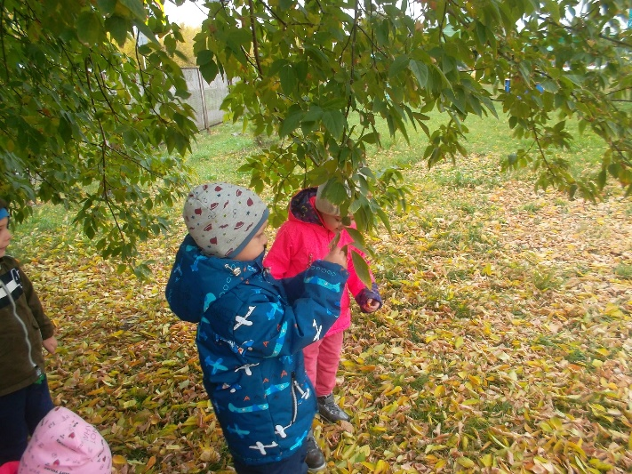

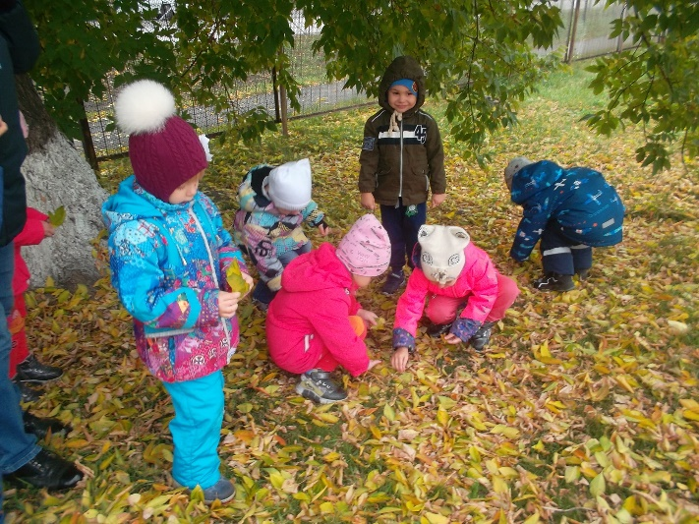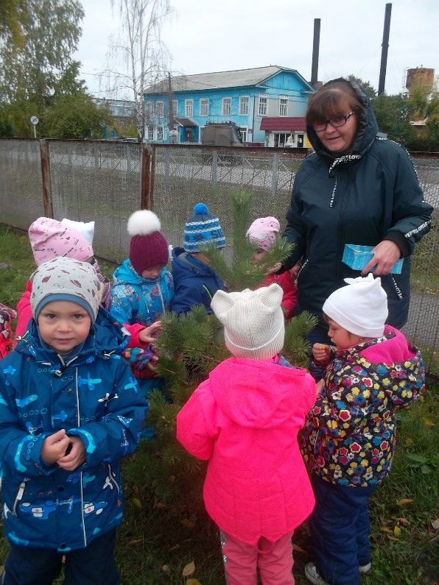

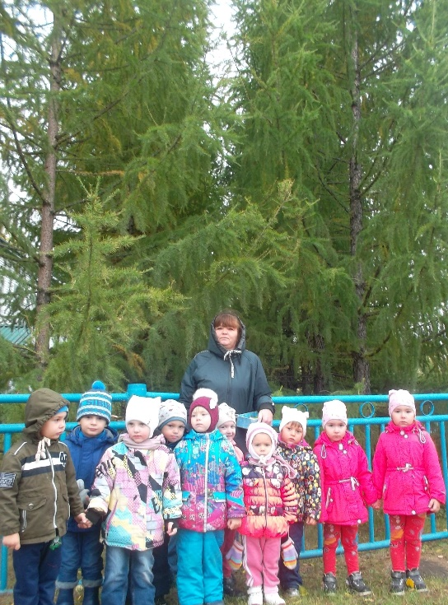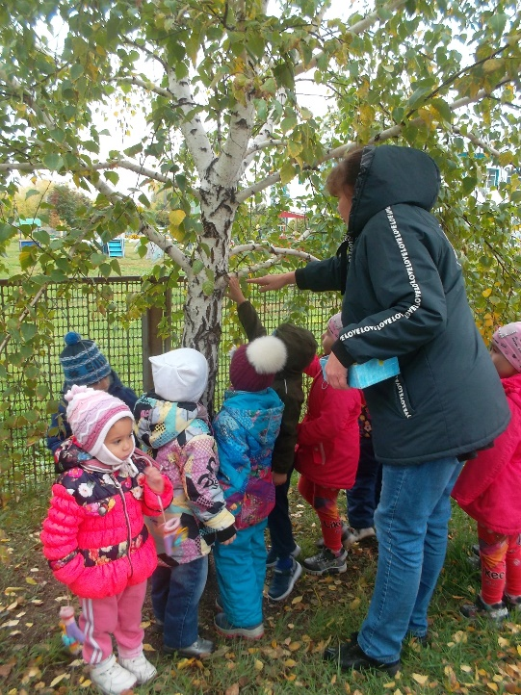

Рассматривание картины «Золотая осень» И. Левитан.

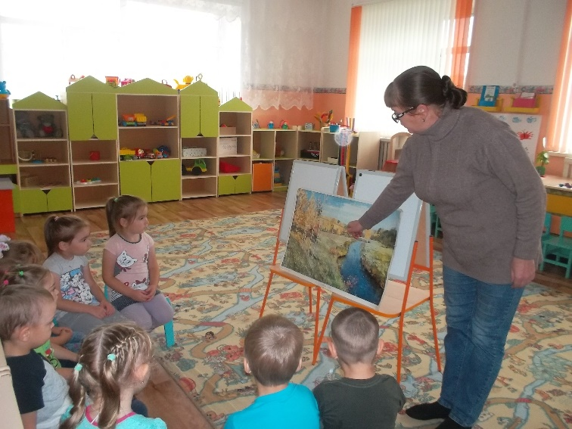

Дидактическая игра «С какого дерева лист?»
